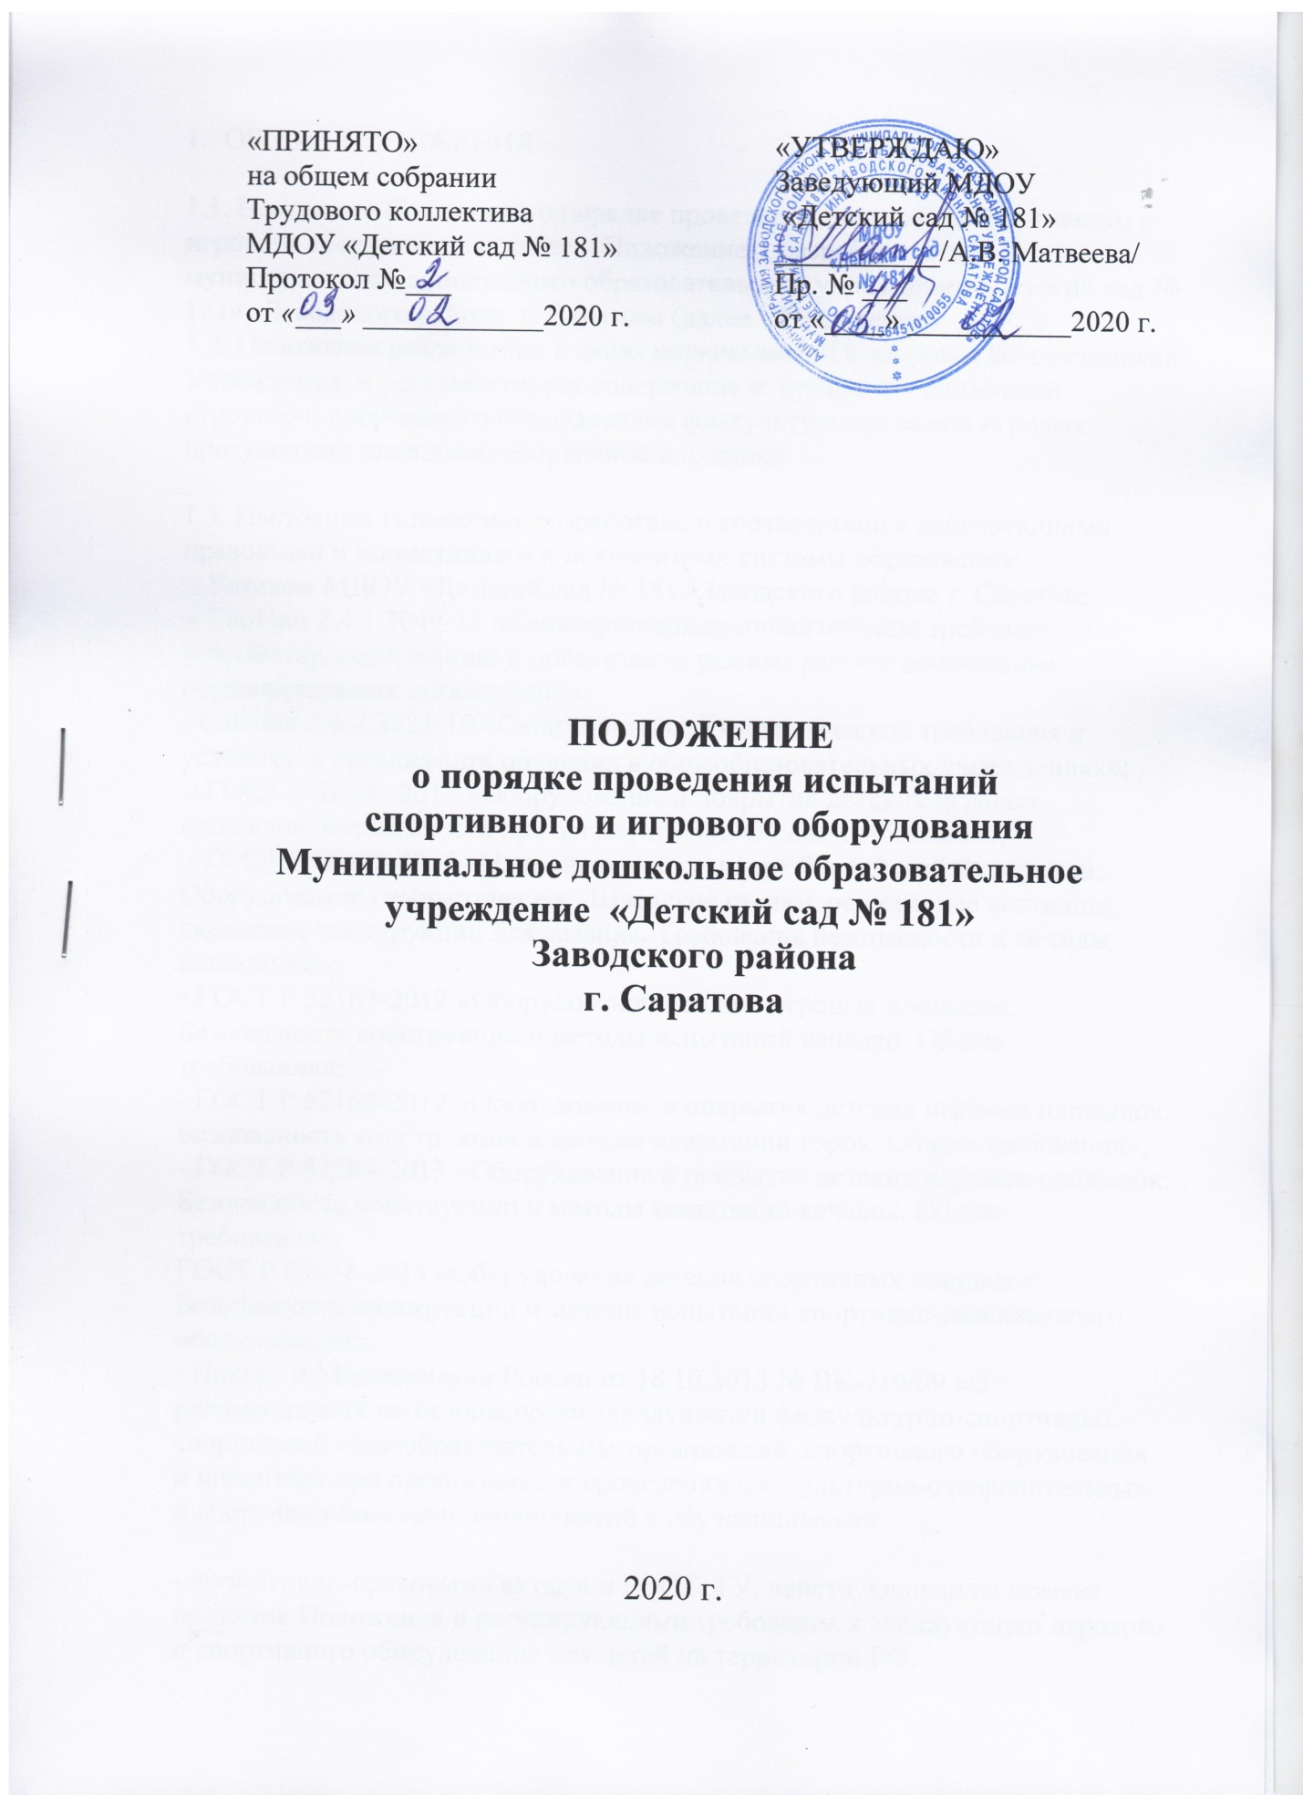

1. ОБЩИЕ ПОЛОЖЕНИЯ.

1.1. Настоящее Положение о порядке проведения испытаний спортивного и игрового оборудования(далее – Положение)разработано для муниципального дошкольного образовательного учреждение «Детский сад № 181» Заводского района г. Саратова (далее -Учреждение).

1.2. Положение разработано в целях охраны жизни и здоровья воспитанников Учреждения и регламентирует содержание и процедуру испытаний игрового и спортивного оборудования физкультурного зала и игровых прогулочных площадок, спортивной площадки.

1.3. Настоящее Положение разработано в соответствии с действующими правовыми и нормативным и документами системы образования:

- Уставом МДОУ «Детский сад № 181» Заводского района г. Саратова;

- СанПин 2.4.1.3049-13 «Санитарно-эпидемиологические требования к устройству, содержанию и организации режима работы дошкольных образовательных организаций»;

- СанПин 2.4.2.2821-10 «Санитарно-эпидемиологические требования к условиям и организации обучения в общеобразовательных учреждениях»;

- ГОСТ Р 52301-2013 «Оборудование и покрытия детских игровых площадок. Безопасность при эксплуатации. Общие требования»;

- ГОСТ Р 56435-2015 «Национальный стандарт Российской Федерации. Оборудование гимнастическое. Шведские стенки, решетчатые лестницы, каркасные конструкции для лазания. Требования безопасности и методы испытаний»;

- ГОСТ Р 52167-2012 «Оборудование детских игровых площадок. Безопасность конструкции и методы испытаний качелей. Общие требования»;

- ГОСТ Р 52168-2012 «Оборудование и покрытия детских игровых площадок. Безопасность конструкции и методы испытаний горок. Общие требования»;

- ГОСТ Р 52299-2013 «Оборудование и покрытия детских игровых площадок. Безопасность конструкции и методы испытаний качалок. Общие требования»;

ГОСТ Р 55678-2013 «Оборудование детских спортивных площадок. Безопасность конструкции и методы испытаний спортивно-развивающего оборудования».

- Письмом Минобрнауки России от 18.10.2013 № ВК-710/09 «О рекомендациях по безопасности эксплуатации физкультурно-спортивных сооружений общеобразовательных организаций, спортивного оборудования и инвентаря при организации и проведении физкультурно-оздоровительных и спортивно-массовых мероприятий с обучающимися»

- нормативно-правовыми актами и ГОСТ, ТУ, действующими на момент принятия Положения и регулирующими требования к эксплуатации игрового и спортивного оборудования для детей на территории РФ.

1.4. Настоящее Положение является локальным нормативным актом учреждения, осуществляющими образовательную деятельность по реализуемым ею образовательным программам в соответствии с законодательством Российской Федерации.

1.5. Изменения в настоящее Положение могут вноситься в соответствии с действующим законодательством и Уставом ДОУ.

1.6. Настоящее положение рассматривается и принимается на заседании общего собрания Трудового коллектива ДОУ.

1.7. Настоящее положение вступает в силу с момента издания приказа заведующим учреждения об утверждении и действует до внесения изменения.

2. ОСНОВНЫЕ ОПРЕДЕЛЕНИЯ.

2.1. Детская игровая площадка – площадка, предназначенная для игр и активного отдыха детей дошкольного возраста – от 3 до 7 лет.

2.2. Спортивная площадка – площадка, предназначенная для занятий физкультурой и спортом всех возрастных групп образовательной организации.

2.3. Спортивное оборудование и инвентарь - приборы, аппараты, устройства, необходимые для оказания физкультурно-оздоровительных и спортивных услуг, которыми оборудованы спортивные сооружения.

2.4. Спортивные сооружения - здания, оборудованные площадки и помещения, оснащенные специальными техническими средствами и предназначенные для физкультурно-оздоровительных, спортивных услуг, спортивно-зрелищных мероприятий, а также для организации физкультурно- оздоровительного и спортивно-массового досуга.

2.5. Содержание спортивных сооружений (спортивного оборудования и инвентаря) и оборудования игровых площадок - комплекс мероприятий по техническому обслуживанию, текущему ремонту, уборке, выполняемый для поддержания спортивных сооружений (спортивного оборудования и инвентаря) и оборудования игровых площадок в надлежащем нормативном санитарно-техническом состоянии.

2.6. Регулярный визуальный осмотр спортивных сооружений (спортивного оборудования и инвентаря) и оборудования игровых площадок - проверка, позволяющая обнаружить очевидные опасные дефекты, вызванные актами вандализма, неправильной эксплуатаций и климатическими условиями.

2.7. Функциональный осмотр спортивных сооружений (спортивного оборудования и инвентаря) и оборудования игровых площадок - детальная проверка спортивных сооружений (спортивного оборудования и инвентаря) с целью оценки их рабочего состояния, эксплуатационных качеств, степени изношенности, а также прочности, устойчивости.

2.8. Ежегодный основной осмотр спортивных сооружений (спортивного оборудования и инвентаря) и оборудования игровых площадок - осмотр, который выполняется с целью оценки соответствия технического состояния спортивных и игровых объектов требованиям безопасности.

3. ОСНОВНЫЕ ТРЕБОВАНИЯ К СОДЕРЖАНИЮ СПОРТИВНЫХ СООРУЖЕНИЙ И ИГРОВЫХ ПЛОЩАДОК.

3.1. Содержание спортивных сооружений и игровых площадок включает в себя мероприятия по поддержанию в нормативном санитарном и техническом состоянии спортивных площадок, залов и помещений, спортивного и игрового оборудования, покрытий спортивных сооружений, защитных ограждений и бортов, осветительного оборудования и вентиляции (иных инженерных систем).

3.2. Контроль технического состояния и контроль соответствия требованиям безопасности, техническое обслуживание и текущий ремонт осуществляют работники организаций, выполняющие работы по содержанию спортивного и игрового объекта.

3.3. Контроль технического состояния спортивных сооружений включает осмотр и проверку оборудования перед вводом в эксплуатацию, регулярный осмотр, функциональный осмотр, ежегодный основной осмотр.

4. РЕГУЛЯРНЫЙ ОСМОТР СПОРТИВНЫХ СООРУЖЕНИЙ (СПОРТИВНОГО ОБОРУДОВАНИЯ И ИНВЕНТАРЯ), ОБОРУДОВАНИЯ ИГРОВЫХ ПЛОЩАДОК.

4.1. Регулярный осмотр спортивных сооружений (спортивного оборудования и инвентаря) оборудования игровых площадок осуществляют непосредственно перед использованием:

- оборудование физкультурного зала и спортивной площадки – инструктор по физической культуре;

- оборудование игровых площадок - воспитатели.

4.2. Регулярный осмотр должен проводиться не реже одного раза в неделю.

5. ФУНКЦИОНАЛЬНЫЙ ОСМОТР СПОРТИВНЫХ СООРУЖЕНИЙ И ОБОРУДОВАНИЯ ИГРОВЫХ ПЛОЩАДОК.

5.1. Функциональный осмотр спортивных сооружений проводится с периодичностью один раз в 1-3 месяца в соответствии с инструкцией изготовителя. Результаты осмотра фиксируются в журнале «Функциональный осмотр спортивного и игрового оборудования» (приложение №1).

5.2. Функциональный осмотр осуществляет ответственный за состояние игрового и спортивного оборудования, назначаемый ежегодно руководителем ДОУ.

6. ЕЖЕГОДНЫЙ ОСМОТР СПОРТИВНЫХ СООРУЖЕНИЙ (ИНВЕНТАРЯ, ОБОРУДОВАНИЯ) И ОБОРУДОВАНИЯ ИГРОВЫХ ПЛОЩАДОК.

6.1. Ежегодный осмотр спортивных сооружений (инвентаря, оборудования) и оборудования игровых площадок выполняется с периодичностью1 раз в 12 месяцев.

6.2. По результатам ежегодного осмотра выявляются дефекты оборудования, подлежащего устранению, определяется характер и объем необходимого ремонта и составляется акт.

6.3. Объемный перечень, составленный во время осмотра, является основным документом, на основании которого осуществляется планирование ремонтных работ.

7. ТРЕБОВАНИЯ К ИГРОВОМУ И СПОРТИВНОМУ ОБОРУДОВАНИЮ.

7.1. Игровое оборудование детских площадок должно соответствовать требованиям санитарно-гигиенических норм, охраны жизни и здоровья ребенка, быть удобным в технической эксплуатации и эстетически привлекательным.

7.2. При размещении игрового оборудования на детских игровых площадках необходимо соблюдать минимальные расстояния безопасности.

7.3. Требования к материалу игрового оборудования следующие:

- металл должен применяться преимущественно для несущих конструкций оборудования, иметь надежные соединения и соответствующую обработку (влагостойкая покраска, антикоррозийное покрытие);

- бетонные и железобетонные элементы оборудования должны иметь гладкие поверхности;

- оборудование из пластика и полимеров должно иметь гладкую поверхность и яркую, чистую цветовую гамму окраски.

7.4. Спортивное и игровое оборудование должно иметь обработанную поверхность, исключающую получение травм (отсутствие трещин, сколов и пр.)

7.5. Конструкции игрового оборудования должны исключать острые углы.

7.6. Поручни оборудования должны полностью охватываться рукой ребенка.

8. ОСНОВНЫЕ ТРЕБОВАНИЯ К СОДЕРЖАНИЮ СООРУЖЕНИЙ (ИНВЕНТАРЯ И ОБОРУДОВАНИЯ) И ИГРОВОГО ОБОРУДОВАНИЯ.

8.1. Содержание спортивного и игрового оборудования и инвентаря включает в себя работы по обновлению окраски и текущему ремонту отдельных видов оборудования.

8.2. Спортивное и игровое оборудование и инвентарь, подвергающееся интенсивному использованию, подлежит ежедневным визуальным осмотрам.

8.3. При обнаружении в процессе осмотра спортивного и игрового оборудования и инвентаря неисправностей, влияющих на безопасность спортивного и игрового оборудования, их немедленно устраняют. При невозможности исправления принимаются меры, исключающие возможность пользования данным оборудованием и инвентарем.

9. МЕТОДИКА ИСПЫТАНИЙ СПОРТИВНОГО И ИГРОВОГО ОБОРУДОВАНИЯ И ИНВЕНТАРЯ.

9.1.Ежегодные испытания оборудования и инвентаря, проводятся специальной комиссией, назначаемой руководителем Учреждения, перед началом учебного года.

9.2. Результаты испытания регистрируются в специально заведенном журнале (приложение № 2) и оформляются актом испытания (приложение № 3)

9.3. Методы испытаний оборудования и инвентаря определяются в соответствии со стандартами на изделия и сооружения (ГОСТ Р, ГОСТ, ТУ и пр.)

10. КОНТРОЛЬ ВЗРОСЛЫХ ЗА ПОВЕДЕНИЕМ ДЕТЕЙ ПРИ ИСПОЛЬЗОВАНИИ СПОРТИВНОГО И ИГРОВОГО ОБОРУДОВАНИЯ.

10.1. Учитывая, что даже на полностью исправном оборудовании, отвечающем всем требованиям безопасности, расшалившийся ребенок может сам получить серьёзную травму или травмировать других детей, особая ответственность лежит на воспитателях, родителях, иных сопровождающих детей взрослых, которые должны следить за поведением детей во время прогулок/ посещения детских спортивных и игровых площадок, расположенных на территории ДОУ.

Приложение № 1

Журнал функционального осмотра спортивного и игрового оборудования

|  |  |  |  |  |  |
| --- | --- | --- | --- | --- | --- |
| № п/п | Дата  проведения функционального осмотра | ФИО,  должность, осуществляющего осмотр | Состояние  элементов конструкции спортивного оборудования удовлетворительное | Состояние  элементов конструкции спортивного оборудования неудовлетворительное | Подпись |
| 1 | 2 | 3 | 4 | 5 | 6 |
|  |  |  |  |  |  |

Приложение № 2

Журнал регистрации результатов испытаний спортивного и игрового инвентаря и оборудования.

|  |  |  |  |  |
| --- | --- | --- | --- | --- |
| Дата | Наименование инвентаря и оборудования | Испытательная нагрузка | Результаты испытаний | Подпись членов комиссии, проводящих испытания |
| 1 | 2 | 3 | 4 | 5 |
|  |  |  |  |  |

Приложение № 3

.

АКТ

испытания гимнастических снарядов и оборудования в физкультурном зале.

от «____»________________20___г.

Мы, нижеподписавшиеся, председатель комиссии____________________________________

Члены комиссии:

1.

2.

3.

4.

составили настоящий акт в том что:

Решение:

Председатель комиссии_______________

Члены комиссии__________________ __________________

Акт

осмотра и проверки оборудования детских игровых площадок.

от «____»________________20___г.

Мы, нижеподписавшиеся, председатель комиссии____________________________________

Члены комиссии:

1.

2.

3.

4.

составили настоящий акт в том что:

Решение:

Председатель комиссии_______________

Члены комиссии__________________ __________________